**TRƯỜNG ĐẠI HỌC THỦ DẦU MỘT**

**KHOA KĨ THUẬT CÔNG NGHỆ**



**TIỂU LUẬN MÔN HỌC**

**THỰC TẬP DOANH NGHIỆP**

**THỰC HÀNH TÌM HIỂU VỀ WEB SERVICE TRÊN C#**

**GVHD: Th.S TRẦN VĂN HỮU**

**GROUPTH: -PHẠM PHÚ NGHĨA (1824801030043)**

**-PHAN PHƯỚC ĐẠT(1824801030046)**

**-NGUYỄN MINH TRÍ(1824801030091)**

MỤC LỤC

CHƯƠNG 1. TỔNG QUAN VỀ CÔNG NGHỆ 5

1.1. Tổng quan về Web Service 5

1.2. Web Service là gì ? 5

1.3. Kiến trúc Web Service 5

1.4. Ưu và nhược điểm 6

1.4.1. Ưu điểm 6

1.4.2. Nhược điểm 7

2. Các thành phần trong web service 7

2.1. XML (Extensible Markup Language) 7

2.2. WSDL (Web Service Definition Language) 7

2.3. UDDI (Universal Description Discovery and Integration) 8

2.4. SOAP (Simple Object Access Protocol ) 9

2.5 RESTful Web Service 11

2.6. An toàn cho dịch vụ Web 11

2.7. Xây dựng một dịch vụ Web 13

CHƯƠNG 2. GIỚI THIỆU ỨNG DỤNG 15

2.1. Giao diện ứng dụng 15

2.2. Các chức năng chính của ứng dụng 16

CHƯƠNG 3. THIẾT KẾ CHƯƠNG TRÌNH 19

3.1. Thiết kế CSDL 19

3.2. Code chương trình 19

KẾT LUẬN 25

TÀI LIỆU THAM KHẢO 26

LỜI NHẬN XÉT CỦA GIANGR VIÊN HƯỚNG DẪN

….……………………………………………………………………………………………………………………………………………………………………………………………………………………………………………………………………………………………………………………………………………………………………………………………………………………………………………………………………………………………………………………………………………………………………………………………………………………………………………………………………………………………………………………………………………………………………………………………………………………………………………………………………………………………………………………………………………………………………………………………………………………………………………………………………………………………………………………………………………………………………………………………………………………………………………………………………………………………………………………………………………………………………………………………………………………………………………………………………………………………………………………………………………………………………………………………………………………………………………………………………………………………………………………………………………………………………………………………………………………………………………………………………………………………………………………………………………………………………………………………………………………………………………………………………………………………………………………………………………………………………………………………………………………………………………………………………………………………………………………………………………………………………………………………………………………………………………………………………………………………………………………………………………………………………………………………………………………………………………………………………………………………………………………………………………………………………………………………………………………………………………………………………………………………………………………………………………………………………………………………………………………………………………………………………………………………………………………………………………………………………………………………………………………………………………………………………………………………………………………………………………………………………………………………………………………………………………………………………………………………………………………………………………………………………………………………………………………………………………………………………………………………………………………………………………………………………………………………………………………………………………………………………………………………………………………………………………………………………………………………

***Thủ Dầu Một, Ngày tháng năm 2020***

**Giáo viên hướng dẫn**

MỞ ĐẦU

Sau một thời gian tìm hiểu đề tài “Xây dựng ứng dụng Dự báo thời tiết”, em đã hoàn thành. Để đạt được kết quả này, em đã nỗ lực thực hiện và đồng thời cũng nhận được nhiều sự giúp đỡ của thầy. Em xin chân thành cảm ơn giáo viên hướng dẫn: Thầy Trần Văn Hữu- Bộ môn Thực tập doanh nghiệp– Trường Đại học Thủ Dầu Một đã tận tình giúp đỡ em hoàn thành đồ án này. Vì thời gian có hạn nên không thể tránh khỏi những thiếu sót, em rất mong nhận được sự đóng góp ý kiến từ thầy cô và các bạn. Em xin chân thành cảm ơn

1. TỔNG QUAN VỀ CÔNG NGHỆ
   1. Tổng quan về Web Service

Dịch vụ Web (Web Service) được coi là một công nghệ mang đến cuộc cách mạng trong cách thức hoạt động của các dịch vụ B2B (Business to Business) và B2C (Business to Customer). Giá trị cơ bản của dịch vụ Web dựa trên việc cung cấp các phương thức theo chuẩn trong việc truy nhập đối với hệ thống đóng gói và hệ thống kế thừa. Các phần mềm được viết bởi những ngôn ngữ lập trình khác nhau và chạy trên những nền tảng khác nhau có thể sử dụng dịch vụ Web để chuyển đổi dữ liệu thông qua mạng Internet theo cách giao tiếp tương tự bên trong một máy tính. Tuy nhiên, công nghệ xây dựng dịch vụ Web không nhất thiết phải là các công nghệ mới, nó có thể kết hợp với các công nghệ đã có như XML, SOAP, WSDL, UDDI… Với sự phát triển và lớn mạnh của Internet, dịch vụ Web thật sự là một công nghệ đáng được quan tâm để giảm chi phí và độ phức tạp trong tích hợp và phát triển hệ thống. Chúng ta sẽ xem xét các dịch vụ Web từ mức khái niệm đến cách thức xây dựng.

* 1. Web Service là gì ?

- Theo định nghĩa của W3C (World Wide Web Consortium), Webservice:

+ Là một hệ thống phần mềm được thiết kế để hỗ trợ khả năng tương tác giữa các ứng dụng trên các máy tính khác nhau thông qua mạng Internet

+ Là giao diện chung và sự gắn kết của nó được mô tả bằng XML.

+ Là tài nguyên phần mềm có thể xác định bằng địa chỉ URL, thực hiện các chức năng và đưa ra các thông tin người dùng yêu cầu.

+ Một dịch vụ Web được tạo nên bằng cách lấy các chức năng và đóng gói chúng sao cho các ứng dụng khác dễ dàng nhìn thấy và có thể truy cập đến những dịch vụ mà nó thực hiện, đồng thời có thể yêu cầu thông tin từ dịch vụ Web khác. Modum độc lập cho hoạt động của khách hàng và doanh nghiệp và bản thân nó được thực thi trên server.

* 1. Kiến trúc Web Service

- Dịch vụ Web gồm có 3 chuẩn chính: SOAP (Simple Object Access Protocol), WSDL (Web Service Description Language) và UDDI (Universal Description, Discovery, and Integration).

- Giao tác UDDI sử dụng SOAP để nói chuyện với UDDI server, sau đó các ứng dụng SOAP yêu cầu một dịch vụ Web. Các thông điệp SOAP được gửi đi chính xác bởi HTTP và TCP/IP.

- Chồng giao thức này có 4 thành phần chính:

+Dịch vụ vận chuyển (Service Transport): có nhiệm vụ truyền thông điệp giữa các ứng dụng mạng, bao gồm những giao thức như HTTP, SMTP, FTP, JSM và gần đây nhất là giao thức thay đổi khổi mở rộng (Blocks Extensible Exchange Protocol- BEEP).

+Thông điệp XML: có nhiệm vụ giải mã các thông điệp theo định dạng XML để có thể hiểu được ở mức ứng dụng tương tác với người dùng. Hiện tại, những giao thức thực hiện nhiệm vụ này là XML-RPC, SOAP và REST.

+Mô tả dịch vụ: được sử dụng để miêu tả các giao diện chung cho một dịch vụ Web cụ thể. WSDL thường được sử dụng cho mục đích này, nó là một ngôn ngữ mô tả giao tiếp và thực thi dựa trên XML. Dịch vụ Web sẽ sử dụng ngôn ngữ này để truyền tham số và các loại dữ liệu cho các thao tác và chức năng mà dịch vụ Web cung cấp.

+Khám phá dịch vụ: tập trung dịch vụ vào trong một nơi được đăng ký, từ đó giúp một dịch vụ Web có thể dễ dàng khám phá ra những dịch vụ nào đã có trên mạng, tốt hơn trong việc tìm kiếm những dịch vụ khác để tương tác. Một dịch vụ Web cũng phải tiến hành đăng ký để các dịch vụ khác có thể truy cập và giao tiếp. Hiện tại, UDDI API thường được sử dụng để thực hiện công việc này.

* 1. Ưu và nhược điểm
     1. Ưu điểm

+ Khả năng vượt firewall: Webservice hoạt động trên nên HTTP nên sử dụng port 80, là port mà firewall cho phép.

+ Hoạt động trên đa môi trường: Web service dựa trên công nghệ XML được hỗ  trợ bởi tất cả các hệ điều hành kể cả môi trường di động.

+ Tính linh hoạt, dễ chuyển đổi: Web service chỉ bao gồm các hàm nên việc thay đổi dễ dàng và giảm chi phí đường truyền do truyền dữ liệu không kèm định dạng HTML.

+ Web service cung cấp khả năng hoạt động rộng lớn với các ứng dụng phần mềm khác nhau chạy trên những nền tảng khác nhau.

+ Sử dụng các giao thức và chuẩn mở. Giao thức và định dạng dữ liệu dựa trên văn bản (text), giúp các lập trình viên dễ dàng hiểu được.

 + Nâng cao khả năng tái sử dụng.

+ Thúc đẩy đầu tư các hệ thống phần mềm đã tồn tại bằng cách cho phép các tiến trình/chức năng nghiệp vụ đóng gói trong giao diện Web service.

+ Tạo mối quan hệ tương tác lẫn nhau và mềm dẻo giữa các thành phần trong hệ thống, dễ dàng cho việc phát triển các ứng dụng phân tán.

+ Thúc đẩy hệ thống tích hợp, giảm sự phức tạp của hệ thống, hạ giá thành hoạt động, phát triển hệ thống nhanh và tương tác hiệu quả với hệ thống của các doanh nghiệp khác.

* + 1. Nhược điểm

+ Những thiệt hại lớn sẽ xảy ra vào khoảng thời gian chết của Web service, giao diện không thay đổi, có thể lỗi nếu một máy khách không được nâng cấp, thiếu các giao thức cho việc vận hành.

+ Có quá nhiều chuẩn cho Web service khiến người dùng khó nắm bắt.

+ Phải quan tâm nhiều hơn đến vấn đề an toàn và bảo mật của Web service.

2. Các thành phần trong web service

### 2.1. XML (Extensible Markup Language)

- Web service giao tiếp bằng cách trao đổi thông điệp XML, giúp việc chuyển đổi các tin nhắn dễ dàng, xác nhận và chuyển đổi, cung cấp tính linh hoạt rất lớn cho webservice.

- XML giải quyết Blues Middleware truyền thống kết hợp với

kết nối chặt chẽ. XML làm cho Web service linh hoạt và thích nghi.

### 2.2. WSDL (Web Service Definition Language)

- WSDL định nghĩa cách mô tả dịch vụ Web theo cú pháp tổng quát của XML, bao gồm các thông tin:

+ Tên dịch vụ

+ Giao thức và kiểu mã hóa sẽ được sử dụng khi gọi các hàm của dịch vụ Web  
 + Loại thông tin: thao tác, tham số, những kiểu dữ liệu (có thể là giao diện của dịch vụ Web cộng với tên cho giao diện này).

- Một WSDL hợp lệ gồm hai phần: phần giao diện (mô tả giao diện và phương thức kết nối) và phần thi hành mô tả thông tin truy xuất CSDL. Cả hai phần này sẽ được lưu trong 2 tập tin XML tương ứng là tập tin giao diện dịch vụ và tập tin thi hành dịch vụ. Giao diện của một dịch vụ Web được miêu tả trong phần này đưa ra cách thức làm thế nào để giao tiếp qua dịch vụ Web. Tên giao thức liên kết và định dạng thông điệp yêu cầu để tương tác với dịch vụ Web được đưa vào thư mục của WSDL.

- WSDL thường được sử dụng kết hợp với XML schema và SOAP để cung cấp dịch vụ Web qua Internet. Một client khi kết nối tới dịch vụ Web có thể đọc WSDL để xác định những chức năng sẵn có trên server. Sau đó, client có thể sử dụng SOAP để lấy ra chức năng chính xác có trong WSDL.

### 2.3. UDDI (Universal Description Discovery and Integration)

- UDDI định nghĩa thông tin một số thành phần, cho phép trình khách truy tìm và nhận lại những thông tin yêu cầu sử dụng

webservice.

- Để có thể sử dụng các dịch vụ, trước tiên client phải tìm dịch vụ, ghi nhận thông tin về cách sử dụng và biết được đối tượng nào cung cấp dịch vụ. UDDI định nghĩa một số thành phần cho biết các thông tin này, cho phép các client truy tìm và nhận những thông tin được yêu cầu khi sử dụng dịch vụ Web.

- Cấu trúc UDDI :  
 + Trang trắng – White pages: chứa thông tin liên hệ và các định dạng chính yếu của dịch vụ Web, chẳng hạn tên giao dịch, địa chỉ, thông tin nhận dạng… Những thông tin này cho phép các đối tượng khác xác định được dịch vụ.  
 + Trang vàng – Yellow pages: chứa thông tin mô tả dịch vụ Web theo những loại khác nhau. Những thông tin này cho phép các đối tượng thấy được dịch vụ Web theo từng loại với nó.  
 + Trang xanh – Green pages: chứa thông tin kỹ thuật mô tả các hành vi và các chức năng của dịch vụ Web.  
 + Loại dịch vụ – tModel:  chứa các thông tin về loại dịch vụ được sử dụng. Những thông tin về dịch vụ Web được sử dụng và công bố lên mạng sử dụng giao thức này. Nó sẽ kích hoạt các ứng dụng để tìm kiếm thông tin của dịch vụ Web khác nhằm xác định xem dịch vụ nào sẽ cần đến nó.

### 2.4. SOAP (Simple Object Access Protocol )

- SOAP là một giao thức XML được sử dụng để giao tiếp với

Web service.

- Chúng ta đã hiểu cơ bản dịch vụ Web như thế nào nhưng vẫn còn một vấn đề khá quan trọng. Đó là làm thế nào để truy xuất dịch vụ khi đã tìm thấy? Câu trả lời là các dịch vụ Web có thể truy xuất bằng một giao thức là Simple Object Access Protocol – SOAP. Nói cách khác chúng ta có thể truy xuất đến UDDI registry bằng các lệnh gọi hoàn toàn theo định dạng của SOAP.

- SOAP là một giao thức giao tiếp có cấu trúc như XML. Nó được xem là cấu trúc xương sống của các ứng dụng phân tán được xây dựng từ nhiều ngôn ngữ và các hệ điều hành khác nhau. SOAP là giao thức thay đổi các thông điệp dựa trên XML qua mạng máy tính, thông thường sử dụng giao thức HTTP.

- Một client sẽ gửi thông điệp yêu cầu tới server và ngay lập tức server sẽ gửi những thông điệp trả lời tới client. Cả SMTP và HTTP đều là những giao thức ở lớp ứng dụng của SOAP nhưng HTTP được sử dụng và chấp nhận rộng rãi hơn bởi ngày nay nó có thể làm việc rất tốt với cơ sở hạ tầng Internet.

- Cấu trúc một thông điệp theo dạng SOAP

- Thông điệp theo định dạng SOAP là một văn bản XML bình thường bao gồm các phần tử sau:

+ Phần tử gốc – envelop: phần tử bao trùm nội dung thông điệp, khai báo văn bản XML như là một thông điệp SOAP.  
 + Phần tử đầu trang – header: chứa các thông tin tiêu đề cho trang, phần tử này không bắt buộc khai báo trong văn bản. Header còn có thể mang những dữ liệu chứng thực, những chứ ký số, thông tin mã hóa hay cài đặt cho các giao dịch khác.  
 + Phần tử khai báo nội dung chính trong thông điệp – body, chứa các thông tin yêu cầu và thông tin được phản hồi.  
 + Phần tử đưa ra các thông tin về lỗi -fault, cung cấp thông tin lỗi xảy ra trong qúa trình xử lý thông điệp.

- Một SOAP đơn giản trong body sẽ lưu các thông tin về tên thông điệp, tham chiếu tới một thể hiện của dịch vụ, một hoặc nhiều tham số. Có 3 kiểu thông báo sẽ được đưa ra khi truyền thông tin: request message (tham số gọi thực thi một thông điệp), respond message (các tham số trả về, được sử dụng khi yêu cầu được đáp ứng) và cuối cùng là fault message (thông báo tình trạng lỗi).

- Kiểu truyền thông: Có 2 kiểu truyền thông

+ Remote procedure call (RPC): cho phép gọi hàm hoặc thủ tục qua mạng. Kiểu này được khai thác bởi nhiều dịch vụ Web.  
 + Document: được biết đến như kiểu hướng thông điệp, nó cung cấp giao tiếp ở mức trừu tượng thấp, khó hiểu và yêu cầu lập trình viên mất công sức hơn.

- Hai kiểu truyền thông này cung cấp các định dạng thông điệp, tham số, lời gọi đến các API khác nhau nên việc sử dụng chúng tùy thuộc vào thời gian và sự phù hợp với dịch vụ Web cần xây dựng.

- Cấu trúc dữ liệu: Cung cấp những định dạng và khái niệm cơ bản giống như trong các ngôn ngữ lập trình khác như kiểu dữ liệu (int, string, date…) hay những kiều phức tạp hơn như struct, array, vector… Định nghĩa cấu trúc dữ liệu SOAP được đặt trong namespace SOAP-ENC.

- Mã hóa: Giả sử service rquester và service provider được phát triển trong Java, khi đó mã hóa SOAP là làm thế nào chuyển đổi từ cấu trúc dữ liệu Java sang SOAP XML và ngược lại, bởi vì định dạng cho Web service chính là XML. Bất kỳ một môi trường thực thi SOAP nào cũng phải có một bảng chứa thông tin ánh xạ nhằm chuyển đổi từ ngôn ngữ Java sang XML và từ XML sang Java – bảng đó được gọi là SOAPMappingRegistry. Nếu một kiểu dữ liệu được sử dụng dưới một dạng mã hóa thì sẽ có một ánh xạ tồn tại trong bộ đăng ký của môi trường thực thi SOAP đó

### 2.5 RESTful Web Service

là các Web Service được viết dựa trên kiến trúc REST. RESTđã được sử dụng rộng rãi thay thế cho các WebService dựa trên SOAPvà WSDL. RESTfulWebService nhẹ (lightweigh), dễ dàng mở rộng và bảo trì.

Những khái niệm đầu tiên về REST ( REpresentational State Transfer) được đưa ra vào năm 2000 trong luận văn tiến sĩ của Roy Thomas Fielding (đồng sáng lập giao thức HTTP). Trong luận văn ông giới thiệu khá chi tiết về các ràng buộc, quy ước cũng như cách thức thực hiện với hệ thống để có được một hệ thống REST.

REST định nghĩa các quy tắc kiến trúc để bạn thiết kế Web services, chú trọng vào tài nguyên hệ thống, bao gồm các trạng thái tài nguyên được định dạng như thế nào và được truyền tải qua HTTP, và được viết bởi nhiều ngôn ngữ khác nhau. Nếu tính theo số dịch vụ mạng sử dụng, REST đã nổi lên trong vài năm qua như là một mô hình thiết kế dịch vụ chiếm ưu thế. Trong thực tế, REST đã có những ảnh hưởng lớn và gần như thay thế SOAP và WSDL vì nó đơn giản và dễ sử dụng hơn rất nhiều.

REST là một bộ quy tắc để tạo ra một ứng dụng WebService, mà nó tuân thủ 4 nguyên tắc thiết kế cơ bản sau:

1. Sử dụng các phương thức HTTP một cách rõ ràng
2. Phi trạng thái
3. Hiển thị cấu trúc thư mục như các URls
4. Truyền tải JavaScript Object Notation (JSON), XMLhoặc cả hai.

### 2.6. **An toàn cho dịch vụ Web**

- Dịch vụ Web liên kết và tương tác với các ứng dụng qua Internet, chính vì vậy bảo mật là một vấn đề được quan tâm khi các công ty tiến tới kết hợp ứng dụng với một dịch vụ Web. Việc đảm bảo an toàn cho dịch vụ Web là một vấn đề quan trọng, đặc biệt đối với những dịch vụ liên quan đến trao đổi tiền tệ, thông tin từ thị trường chứng khoán hay dịch vụ bán hàng qua mạng (liên quan đến trả tiền bằng tài khoản và có yêu cầu thông tin cá nhân của người dùng).

- Trước khi có WS-Security (bảo mật cho dịch vụ Web) thì ý nghĩa thông thường của an toàn dịch vụ Web là bảo mật kênh truyền dữ liệu. Hiện nay, nó được thực hiện cho những SOAP/HTTP dựa trên cơ chế truyền thông điệp bằng cách sử dụng giao thức HTTPS. Không chỉ là an toàn ở mức truyền thông điệp, HTTPS còn cung cấp sự an toàn tới toàn bộ gói dữ liệu HTTP.

- Mặc dù HTTPS không bao gồm tất cả các khía cạnh trong chuẩn an toàn chung cho dịch vụ Web nhưng nó đã cung cấp một lớp bảo mật khá đầy đủ với định danh, chứng thực, tính toàn vẹn thông điệp hay độ tin cậy.

- Đảm bảo an toàn cho dịch vụ Web:

+ Khái niệm về WS-Security: đây là một chuẩn an toàn bao trùm cho SOAP, nó được dùng khi muốn xây dựng những dịch vụ Web toàn vẹn và tin cậy. Toàn vẹn có nghĩa là khi có một giao dịch hay khi truyền thông tin, hệ thống và thông tin sẽ không bị chặn, giao dịch sẽ không bị mất cũng như không thể có người lấy cắp được dữ liệu trên đường truyền. WS-security được thiết kế mang tính mở nhằm hướng tới những mô hình an toàn khác bao gồm PKI, Kerberos và SSL. Nó cũng đưa ra nhiều hỗ trợ cho các cơ chế an toàn khác, nhiều khuôn dạng chữ ký và công nghệ mã hóa, đảm bảo sự an toàn, toàn vẹn thông điệp và tính tin cậy của thông điệp. Tuy nhiên, WS-security cũng chưa thể đảm bảo được tất cả yêu cầu về bảo mật và an toàn thông tin, nó chỉ là một trong những lớp của giải pháp an toàn cho dịch vụ Web.

+ Tính toàn vẹn tạo ra một chữ ký số hóa XML dựa trên nội dung của thông điệp. Nếu dữ liệu bị thay đổi bất hợp pháp, nó sẽ không còn thích hợp với chữ ký số hóa XML đó. Chữ ký này được tạo ra dựa trên khóa mà người gửi thông điệp tạo ra, do đó người nhận chỉ nhận thông điệp khi có chữ ký sử dụng và nội dung phù hợp. Ngược lại sẽ có một thông báo lỗi. Việc chứng thực được thực hiện giữa client và server là cách chứng thực rất cơ bản (sử dụng định danh người dùng và mật khẩu).

+ WS-security chỉ là một trong những lớp an toàn và bảo mật cho dịch vụ Web, vì vậy cần một mô hình an toàn chung lớn hơn để có thể bao quát được các khía cạnh khác. Các thành phần được thêm có thể là WS-Secure Conversation Describes,WS-Authentication Describes,WS-Policy Describes hay WS-Trust Describes. Chúng sẽ thực hiện việc đảm bảo an toàn hơn cho hệ thống khi trao đổi dữ liệu, mở và đóng các phiên làm việc cũng như quản lý dữ liệu cần chứng thực và chính sách chứng thực.

### 2.7. Xây dựng một dịch vụ Web

- Có 4 giai đoạn chính để xây dựng một dịch vụ Web là xây dựng, triển khai, tiến hành và quản lý, trong đó:

+ Giai đoạn xây dựng bao gồm phát triển và chạy thử ứng dụng dịch vụ Web, xây dựng các chức năng và định nghĩa dịch vụ. Có hai cách khác nhau để tiến hành trong giai đoạn này, đó là Red-path- solod và Blue-path-dashed. Với Red- path-solod, chúng ta sẽ xây dựng một dịch vụ Web mới từ trạng thái ban đầu hoặc với một dịch vụ đã có sẵn. Từ đó, xây dựng định nghĩa service (WSDL) với các đối tượng, hàm chức năng mà chúng ta mong muốn. Nếu theo cách Blue-path-dashed, dịch vụ Web sẽ được xây dựng từ đầu hoặc từ một định nghĩa dịch vụ WSDL. Sử dụng WSDL này, xây dựng hoặc sửa đổi lại mã để thực hiện các yêu cầu mong muốn trong dịch vụ Web.

+ Giai đoạn triển khai: công bố định nghĩa dịch vụ, xây dựng WSDL và triển khai mã thực thi của dịch vụ Web. Triển khai dịch vụ Web tới một ứng dụng phía server, sau đó sẽ công bố dịch vụ Web trên mạng Internet để các client có thể nhìn thấy. Sử dụng UDDI registry để công bố lên mạng.

+ Giai đoạn tiến hành: tìm kiếm và gọi thực thi dịch vụ Web bởi những người dùng muốn sử dụng dịch vụ.

+ Quản lý: Quản lý và quản trị dịch vụ, duy trì sự ổn định của dịch vụ, cập nhật thông tin mới, sửa lỗi khi nó xảy ra…

- Để xây dựng một dịch vụ Web, chúng ta cần hiểu được những việc phải làm và nên bắt đầu từ đâu. Có 3 cách tiếp cận chủ yếu để xây dựng nên một dịch vụ Web, có thể từ một ứng dụng đã có (bottom-up); từ một định nghĩa dịch vụ, WSDL để phát sinh một ứng dụng mới (top-down) hoặc có thể từ một nhóm các dịch vụ Web hiện có, kết hợp lại với nhau để tạo nên các chức năng mới hoặc mở rộng thêm chức năng. Những hướng tiếp cận này dựa trên những gì mà chúng ta đã có, tùy thuộc vào yêu cầu của hệ thống, trong đó tối đa việc sử dụng lại các chức năng, các thành phần, môđun đã được xây dựng.

- Qui trình xây dựng một dịch vụ Web bao gồm các bước sau:

- Định nghĩa và xây dựng các chức năng, các dịch vụ mà dịch vụ sẽ cung cấp (sử dụng ngôn ngữ Java chẳng hạn).  
 - Tạo WSDL cho dịch vụ  
 - Xây dựng SOAP server  
Đăng ký WSDL với UDDI registry để cho phép các client có thể tìm thấy và truy xuất.  
Client nhận file WSDL và từ đó xây dựng SOAP client để có thể kết nối với SOAP server  
 - Xây dựng ứng dụng phía client (chẳng hạn sử dụng Java) và sau đó gọi thực hiện dịch vụ thông qua việc kết nối tới SOAP server.

- Lựa chọn một ngôn ngữ, xây dựng các tiến trình nghiệp vụ và chúng ta bắt đầu tạo nên một dịch vụ Web như ý muốn. Sau đó là cung cấp dịch vụ Web này trên Internet.

1. GIỚI THIỆU ỨNG DỤNG
   1. Giao diện ứng dụng

Giao diện chính của ứng dụng :

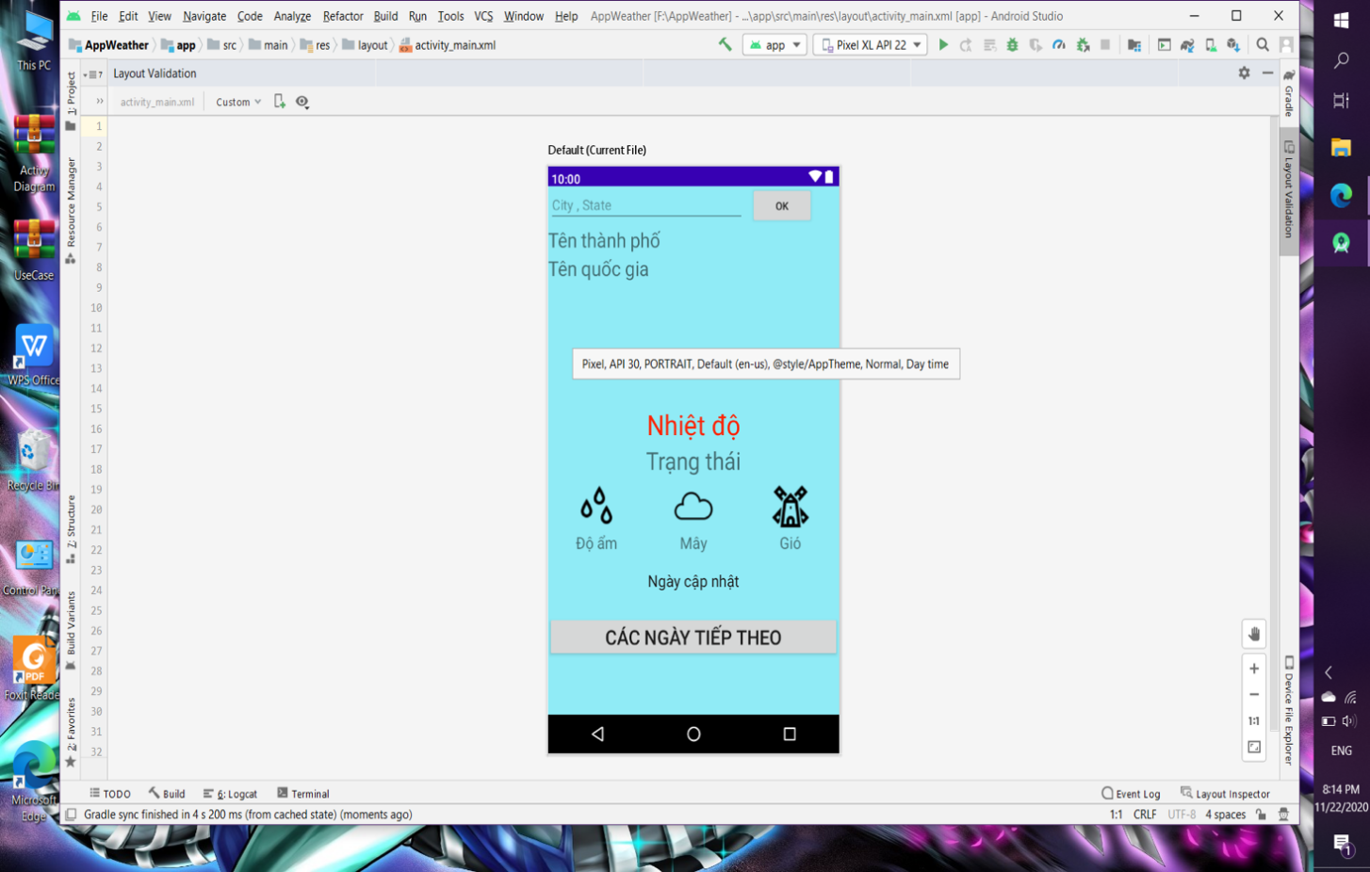

#### HÌNH 1.1

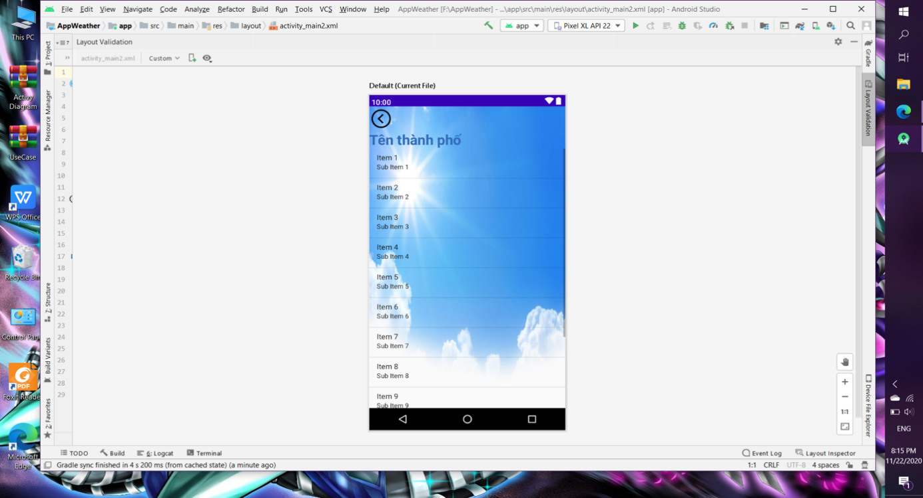

#### HÌNH 1.2

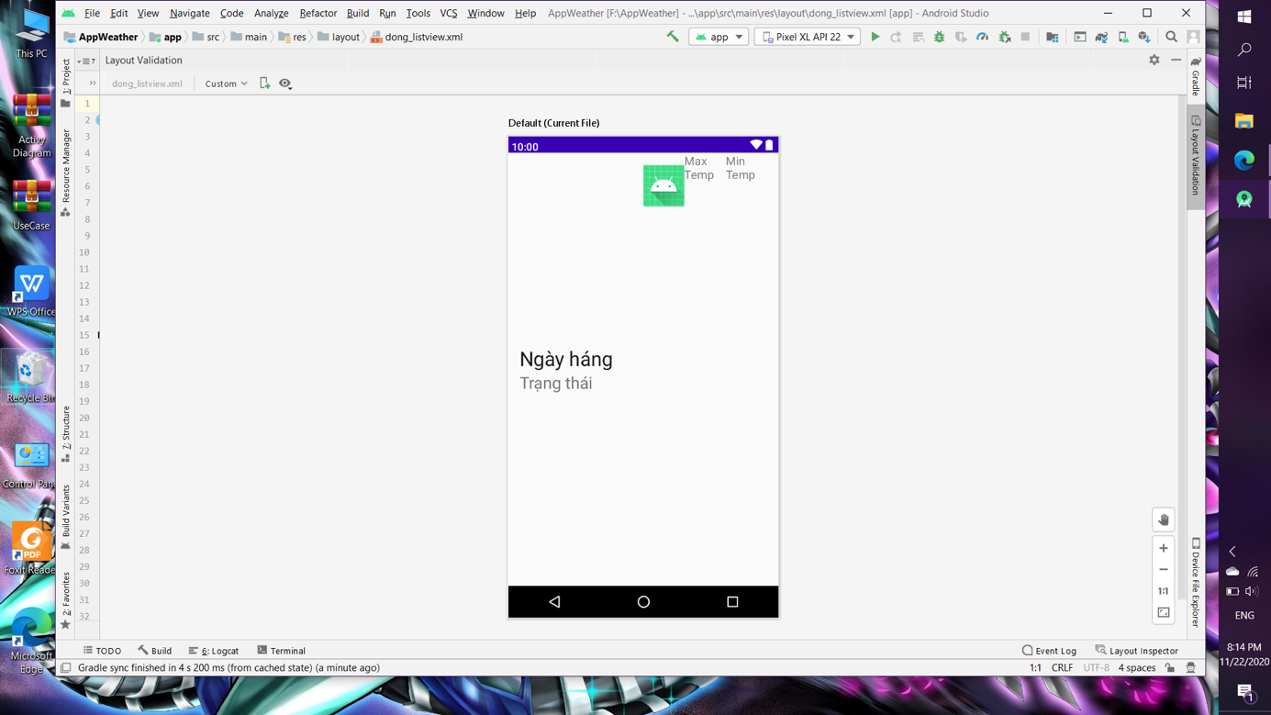 HÌNH 1.3

* 1. Các chức năng chính của ứng dụng

Ứng dụng có thể cho ta xem chính xác được thời tiết của vị trí mà ta nhập vào .

VD : Ta nhập vào thời tiết tại địa điểm “Sài Gòn “

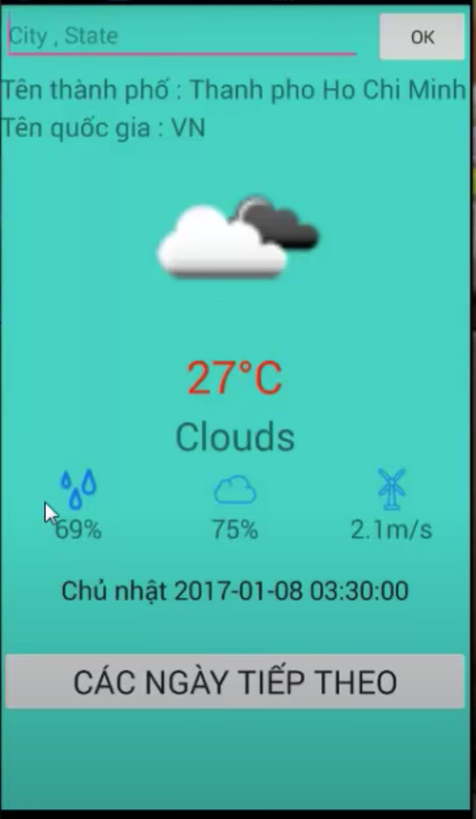

HÌNH 1.4

Thì trên màn hình sẽ hiện ra các thông số về thời tiết như nhiệt độ trạng thái , và cả icon báo hiệu , phần trăm độ ẩm , phần trăm lưu lượng mây , tốc độ của gió ..

Và một button các ngày tiếp theo . Ở đây nó sẽ báo hiệu cho bạn thời tiết của TP HCM trong 7 ngày tiếp theo.

Nếu bạn để nguyên không nhập vào thì sẽ có mặc định là TPHCM

1. THIẾT KẾ CHƯƠNG TRÌNH
   1. Thiết kế CSDL
   2. Code chương trình

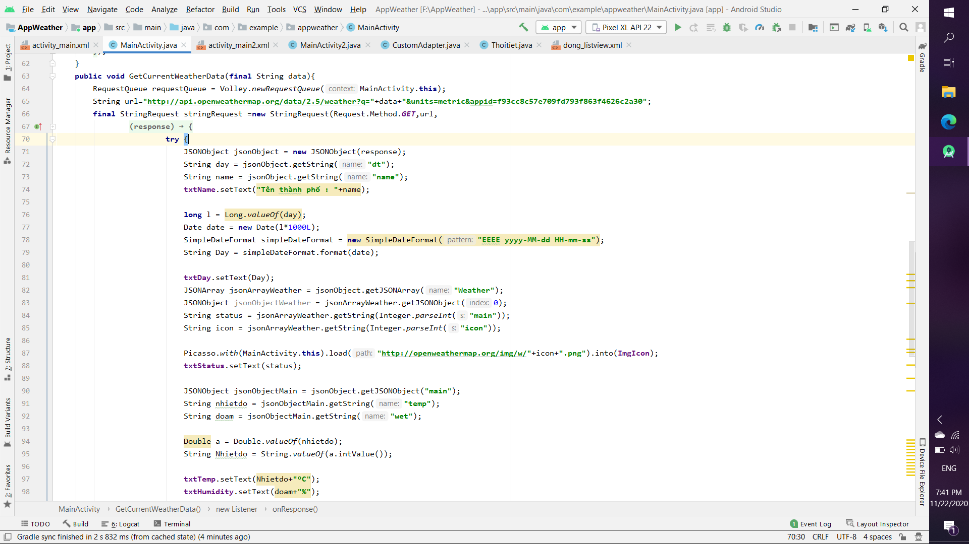

#### HÌNH 1.5

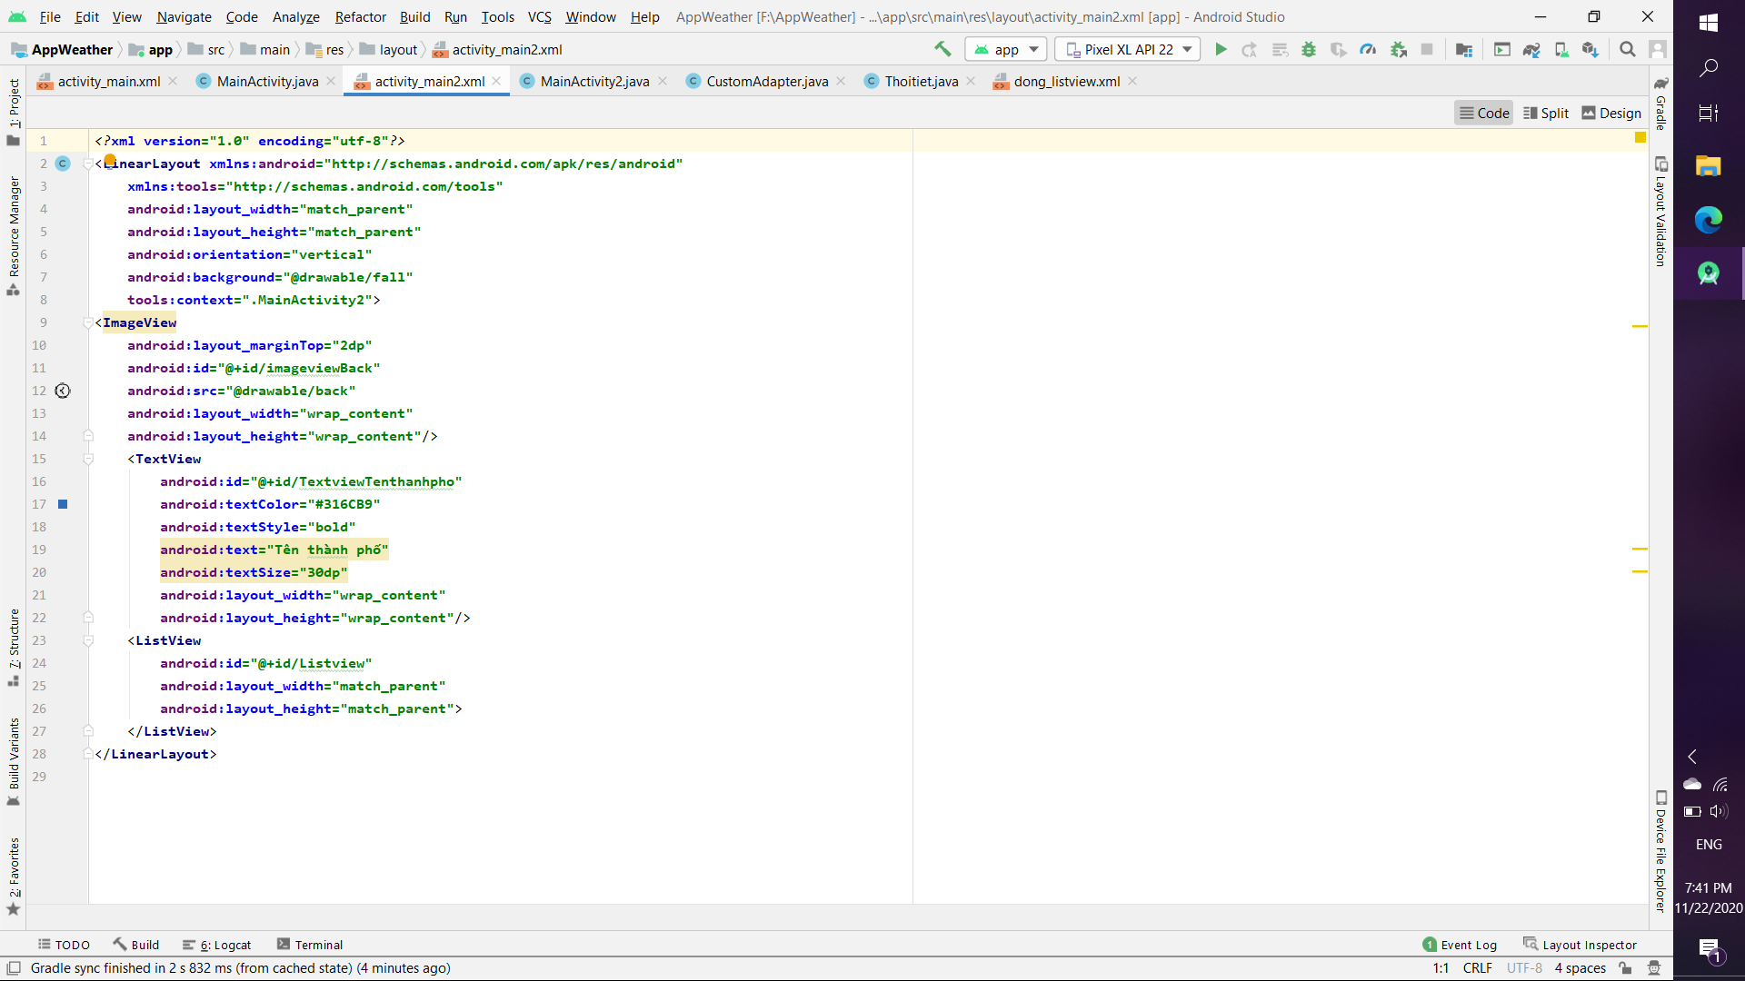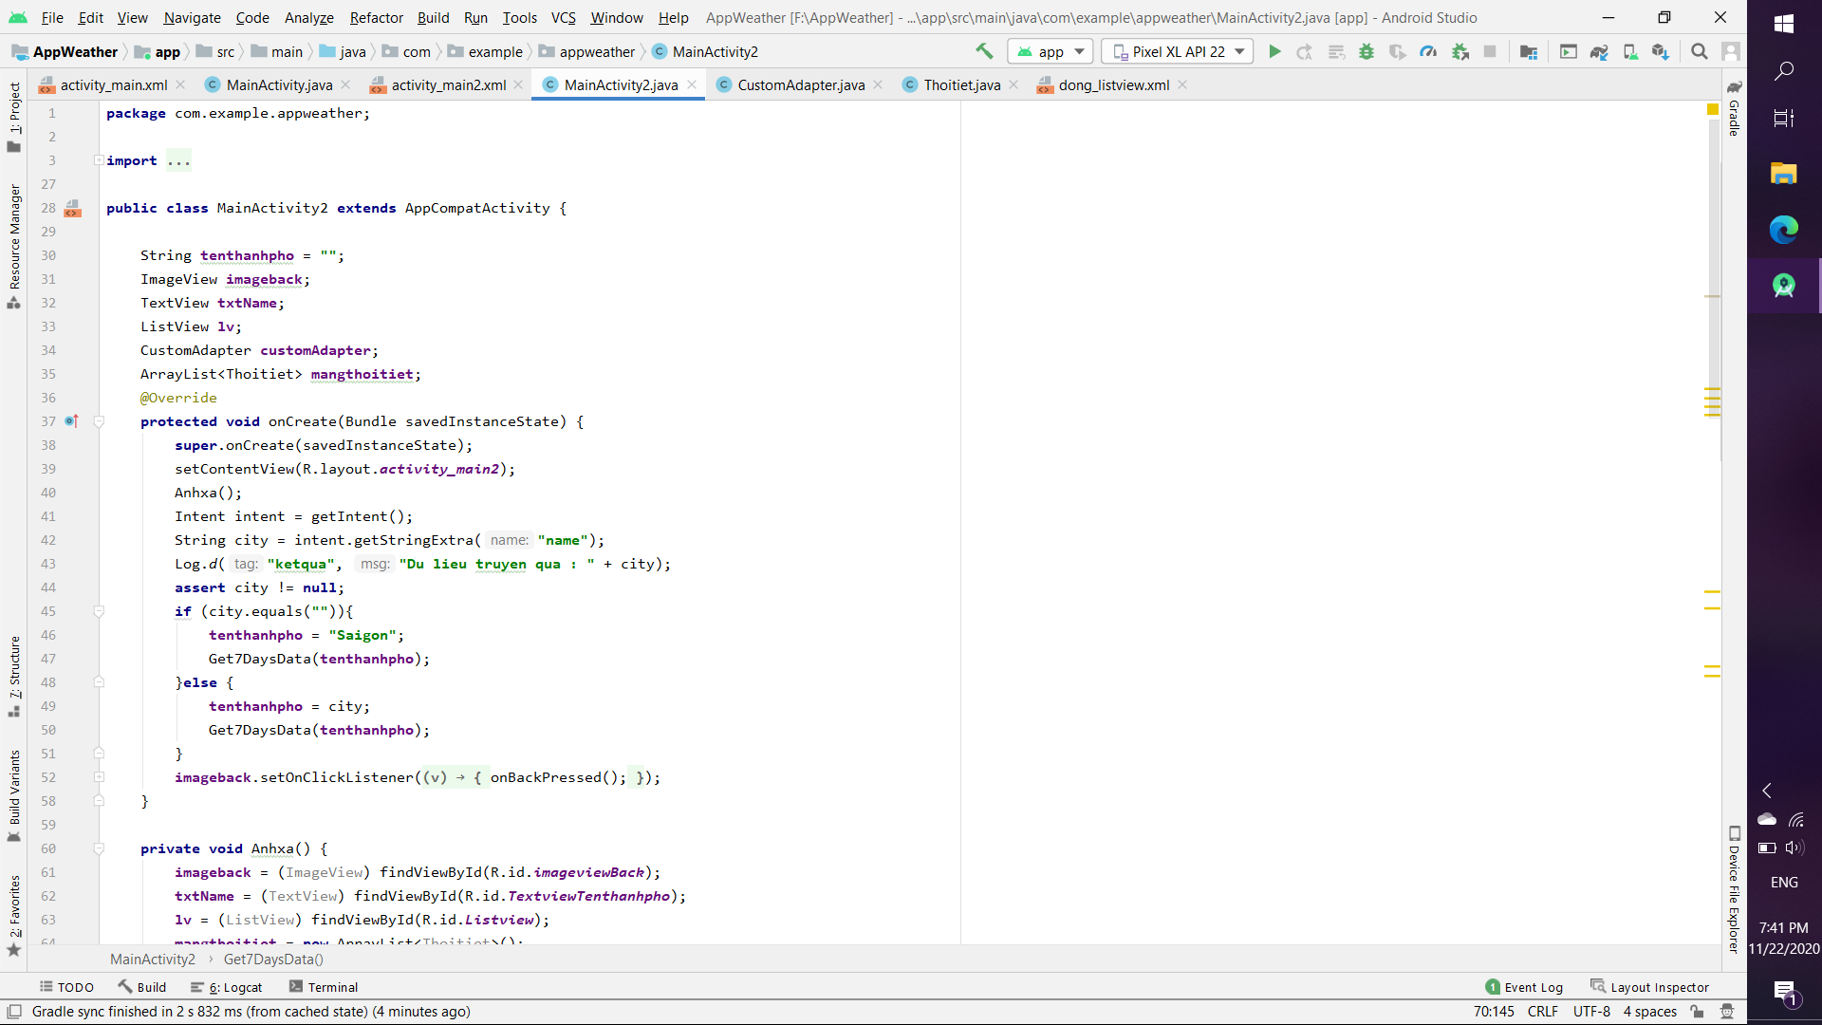HÌNH 1.6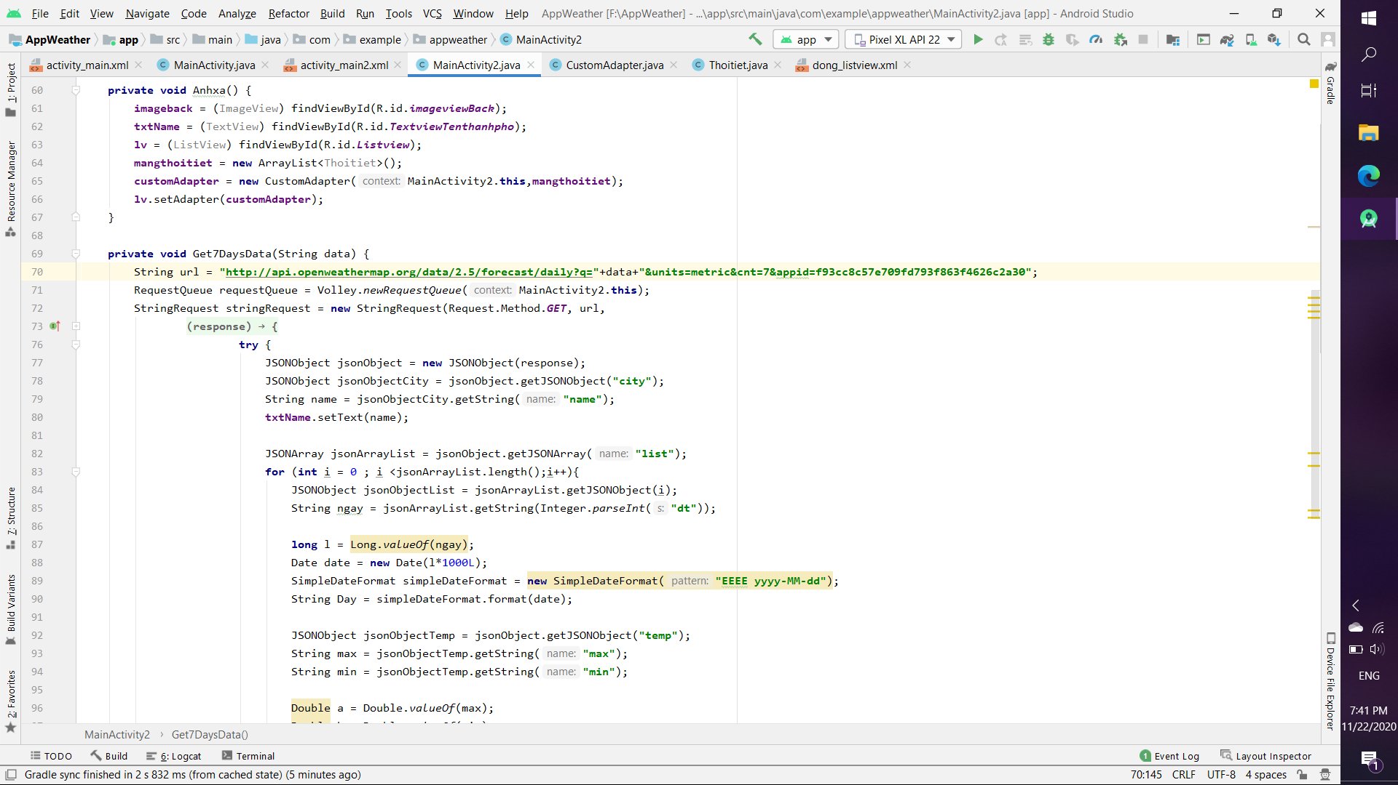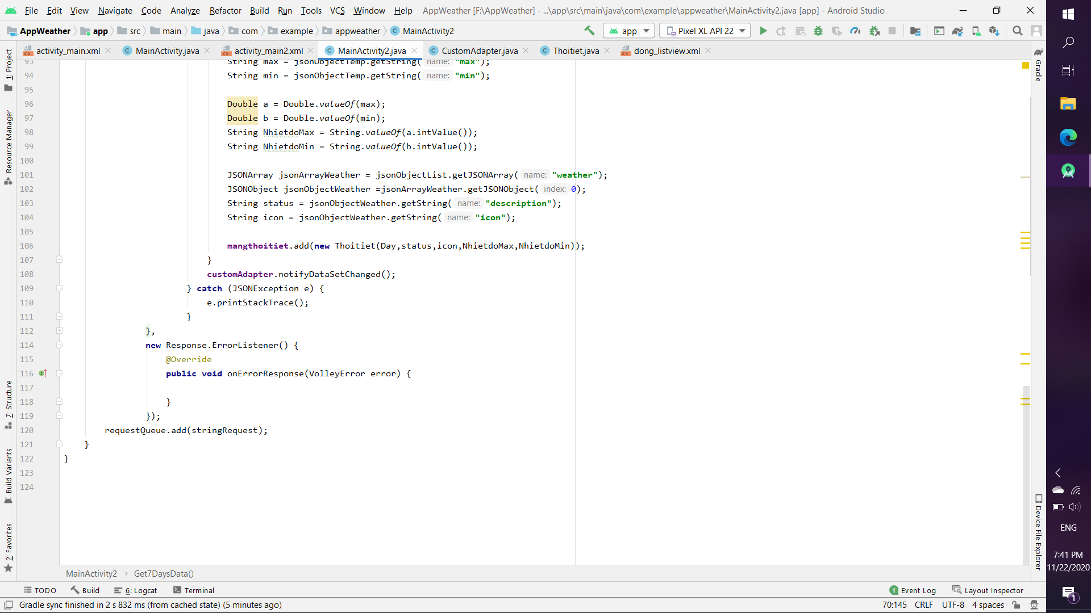Hình 1.7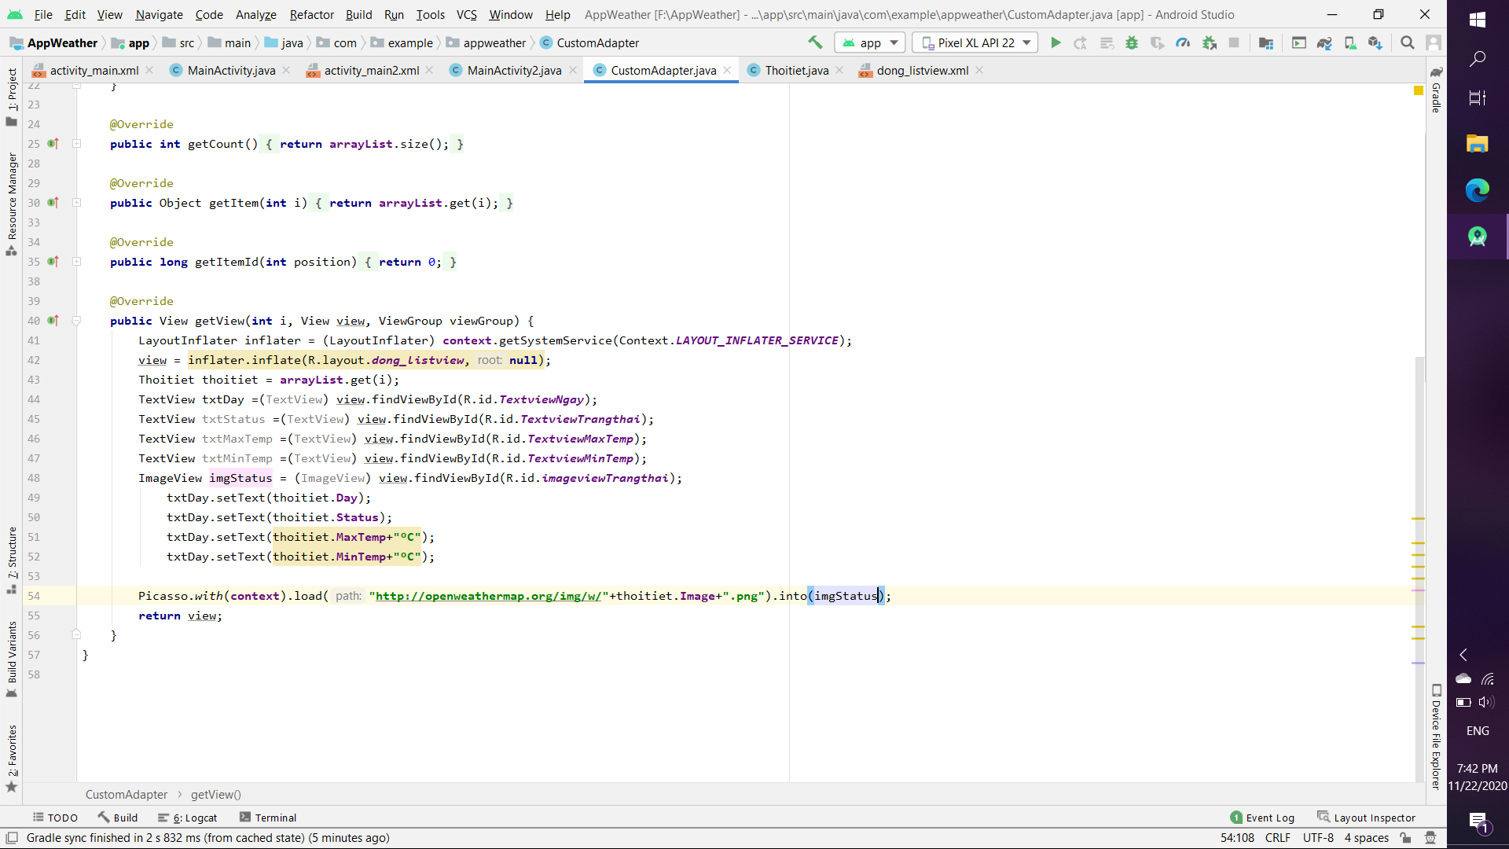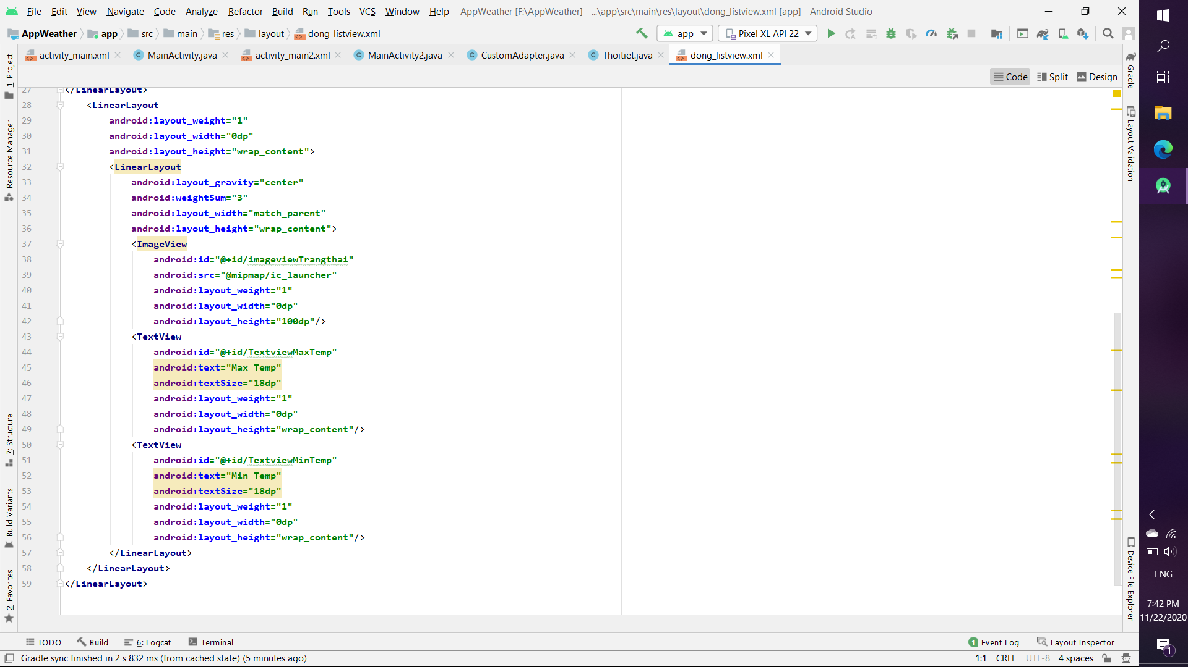Hình 1.8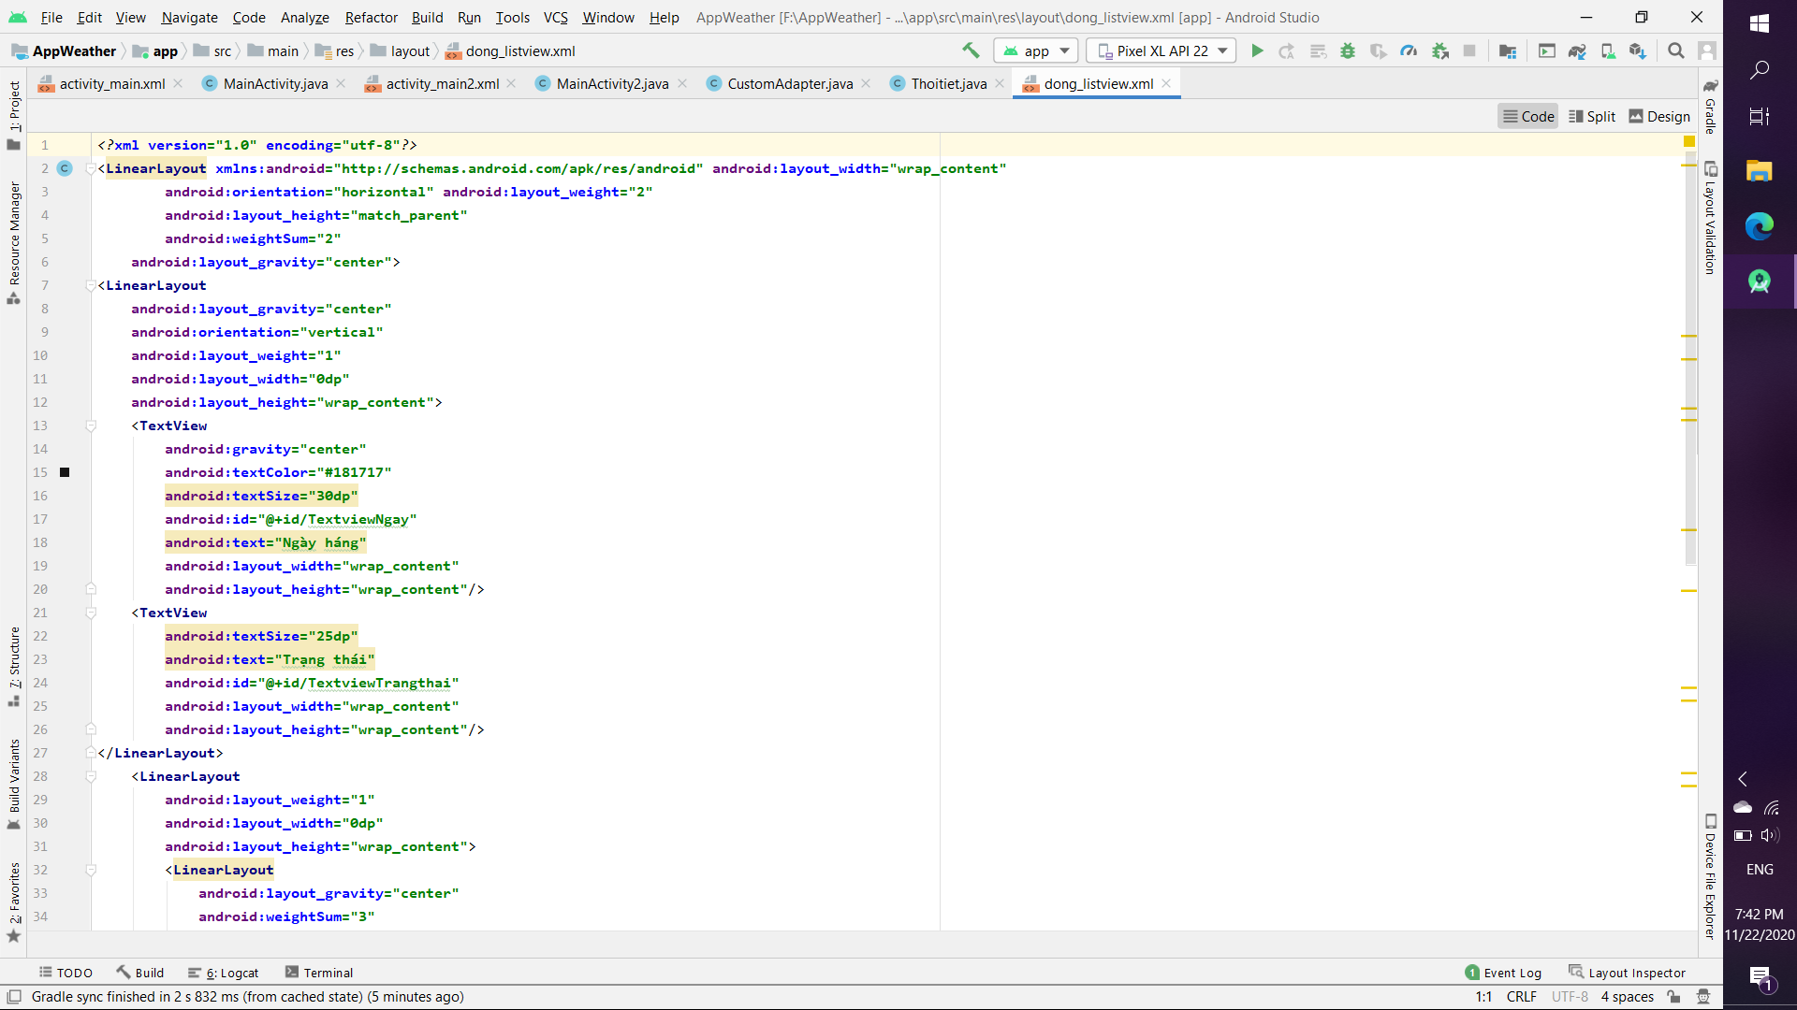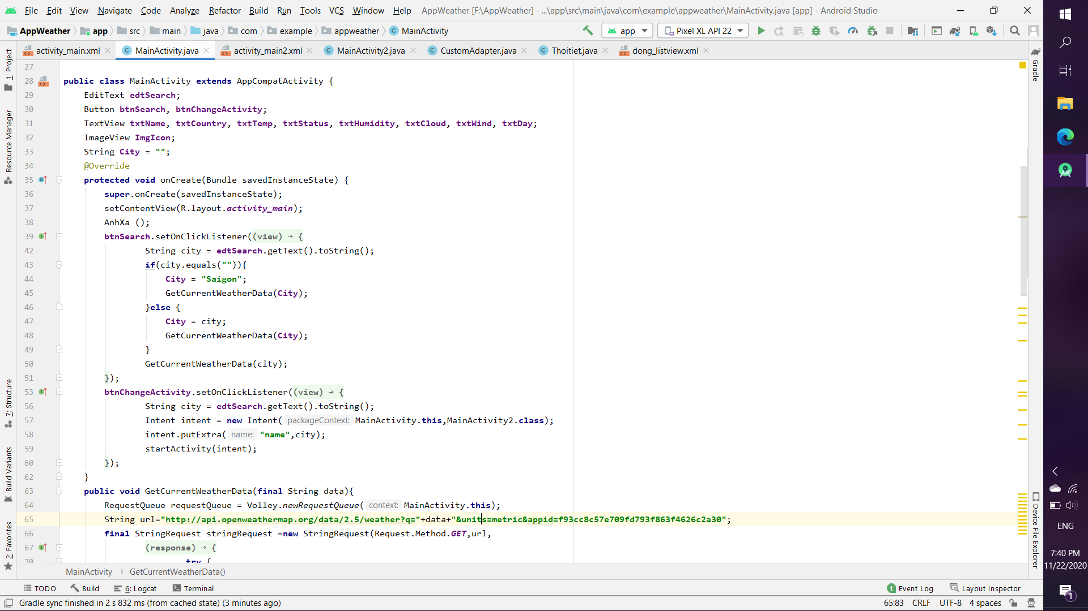Hình 1.9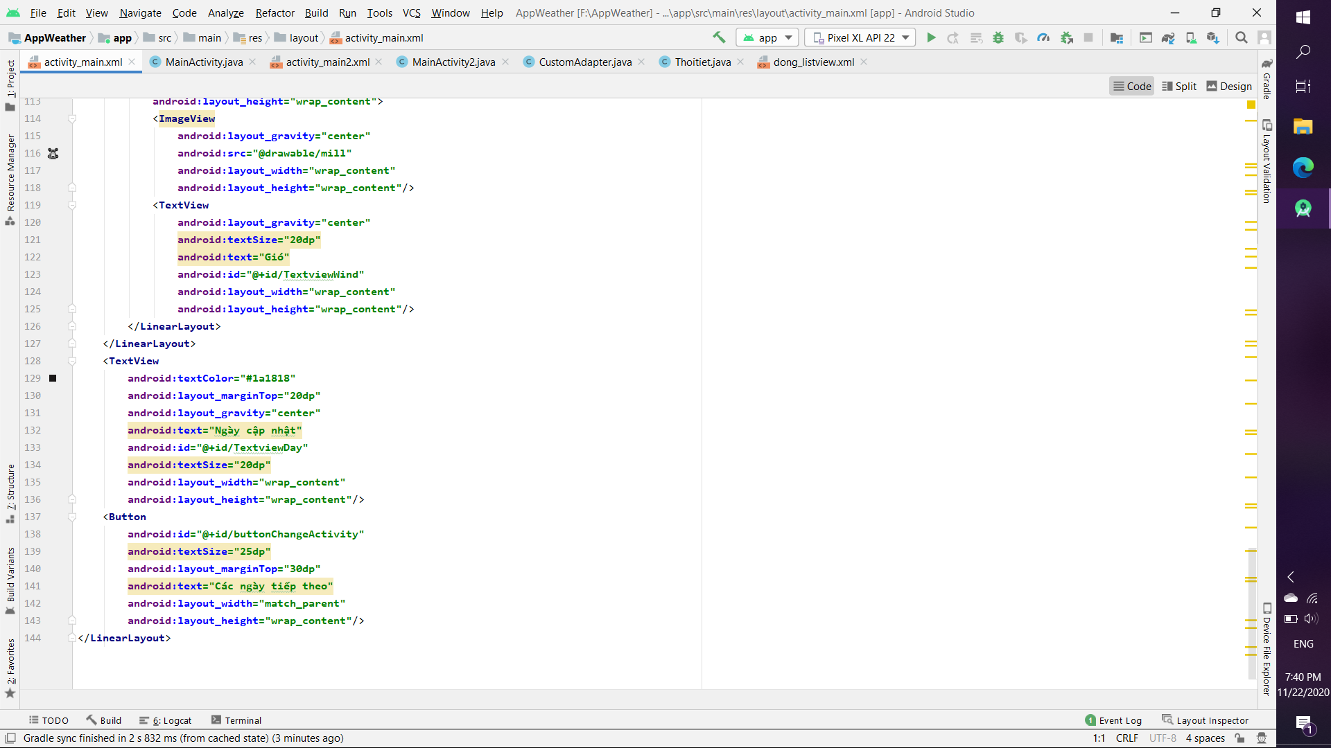Hình 2.0

KẾT LUẬN

**1. Kết quả đạt được**

Đã hoàn thành và có thể dự báo thời tiết trong 7 ngày ở các địa điểm mà bạn muốn

**2. Hướng phát triển của đề tài**

Sẽ cố gắng hoàn thành phương pháp nội suy theo không gian cho yếu tố khí tượng, dự báo thời tiết điểm bằng mô hình dự báo số trị, bằng phương pháp tổ hợp, thống kê sau mô hình ở các nước như Mỹ, Nhật, Úc, Hàn Quốc, …; đã nghiên cứu đánh giá hiện trạng công nghệ phần mềm khai thác sản phẩm dự báo thời tiết điểm của các hãng như AccuWeather,  Weather.com, … ; đánh giá hiện trạng khai thác sản phẩm từ các mô hình số trị (của Trung tâm hạn vừa Châu Âu (ECMWF), GSM, …) và công tác dự báo thời tiết điểm tại Trung tâm KTTV quốc gia, Tổng cục KTTV.

TÀI LIỆU THAM KHẢO

**Tiếng Việt**

1. Tác giả (năm xuất bản), *Tên tài liệu*, Nhà xuất bản.
2. HoaND Giáo trình web service

**Tiếng Anh**

1. Web Service

**Website**

1. Dự áo thời tiết trên KhoaPham tin học